1.
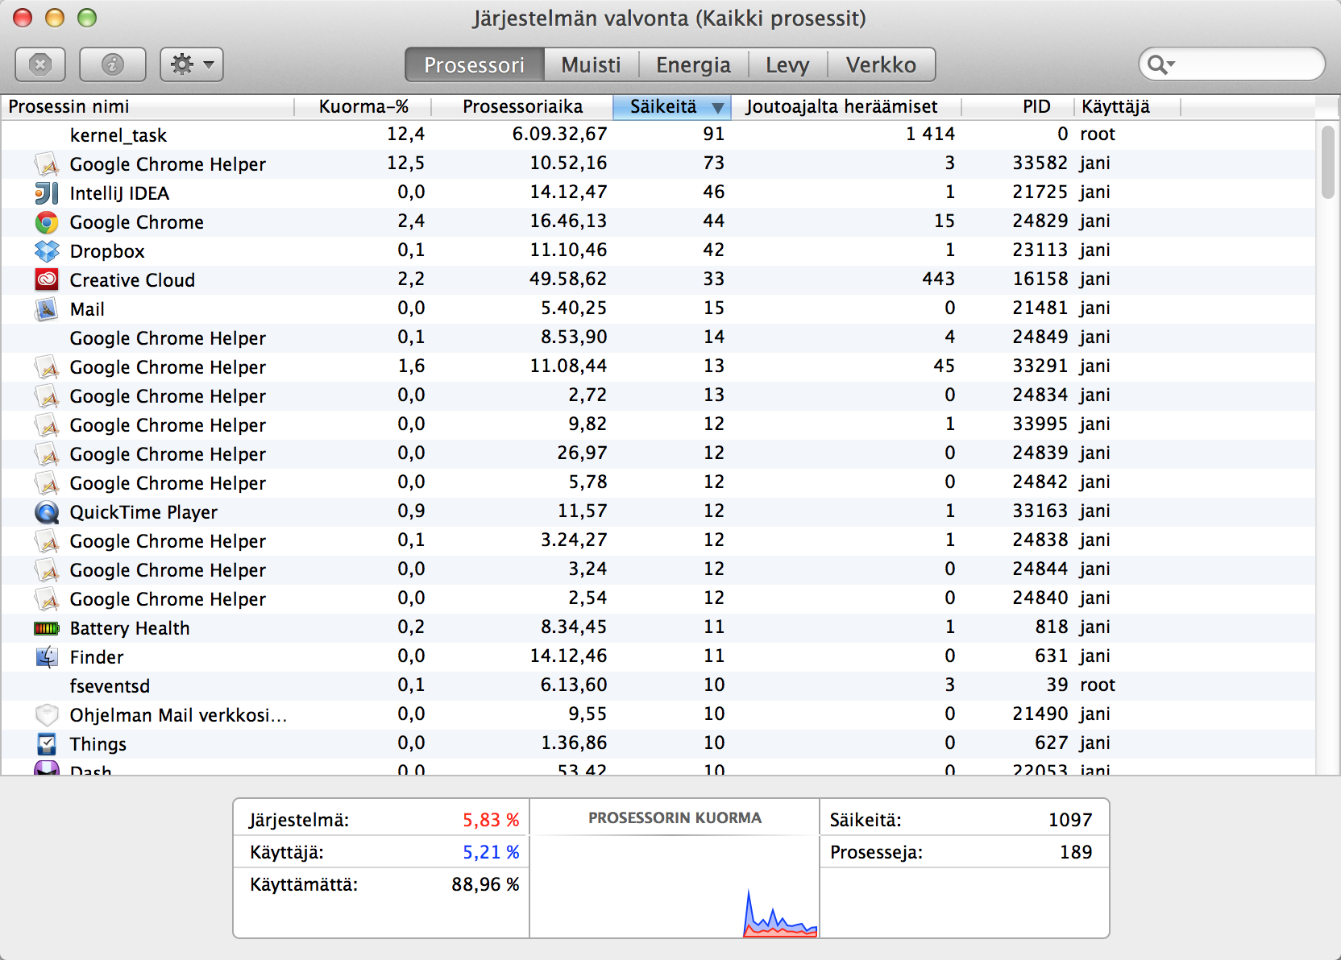
Näkymä Mac OS X:n järjestelmänhallinnasta.

- kernel_task on OS X -käyttöjärjestelmän prosessi. (huom PID 0)

- Google Chrome Helper on Google Chrome -selaimen apuprosessi. Chrome tekee monista eri asioista uuden prosessin. Jokainen selainvälilehti on oma prosessinsa, ja myös lisäosat ja liitännäiset toimivat omina prosesseinaan.

- IntelliJ IDEA on kehitysympäristö, joka on tehty Javaa silmälläpitäen.

- Creative Cloud on Adoben kuukausimaksullinen palvelu, jossa voi maksaa yhdestä ohjelmasta tai koko ohjelmistopaketista.

- fseventsd

2. Säikeiden toteutus käyttäjätilassa käyttää säiekirjastoa, joten se on siirrettävissä helposti järjestelmästä toiseen. Sovellus hoitaa säikeittensä vuorottelun itse, joten ohjelmoijalla on suurempi vapaus. Suuri heikkous käyttäjätilan säikeissä ilmenee tilanteessa, jossa palvelupyyntö aiheuttaa odotustilan, kaikkien muidenkin prosessin säikeiden suoritus pysähtyy. Ytimessä toimivat säikeet kiertävät tämän ongelman, mutta ovat hitaampia vaihtoprosessin suhteen. Ytimessä suoritettavat säikeet voivat myös sijaita monessa prosessorissa samaan aikaan käyttäjätilan yhden prosessorin sijaan.

3.

4.

5. Mukana tehtäväpaketissa (fook.py)

